

Формы и методы занятий
- Встречи, знакомства с интересными людьми
- Сбор информации
- Библиотечный час
- Творческие мастерские
- Выставки
- Фотоколлаж
- Работа в группах
- Проектные работы
- Кружки, студии, секции

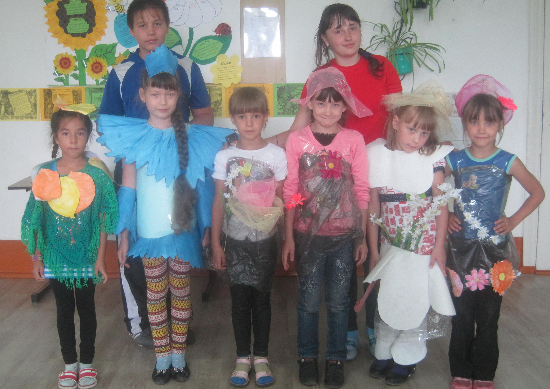

Коктюль 2016




Наш адрес:
Тюменская область, Ялуторовский район, с. Коктюль, улица Школьная, 13, телефон 96-1-97, koktul_school@inbox.ru

Филиал МАОУ Петелинская СОШ «Коктюльская средняя общеобразовательная школа»

Летний лагерь «Долина цветов»
Директор филиала:
С.В. Зянтерекова
Начальник лагеря:
1 смена- с 01.06.16г. по 22.06.16г. Т.Ю. Пидукова

3 смена- с 20.07.16г. по 09.08.16г. Л.В. Шипичкина



Филиал МАОУ Петелинская СОШ
"Коктюльская средняя общеобразовательная школа"

Организация детского отдыха летнего оздоровительного лагеря
«Долина цветов»
По профильной программе

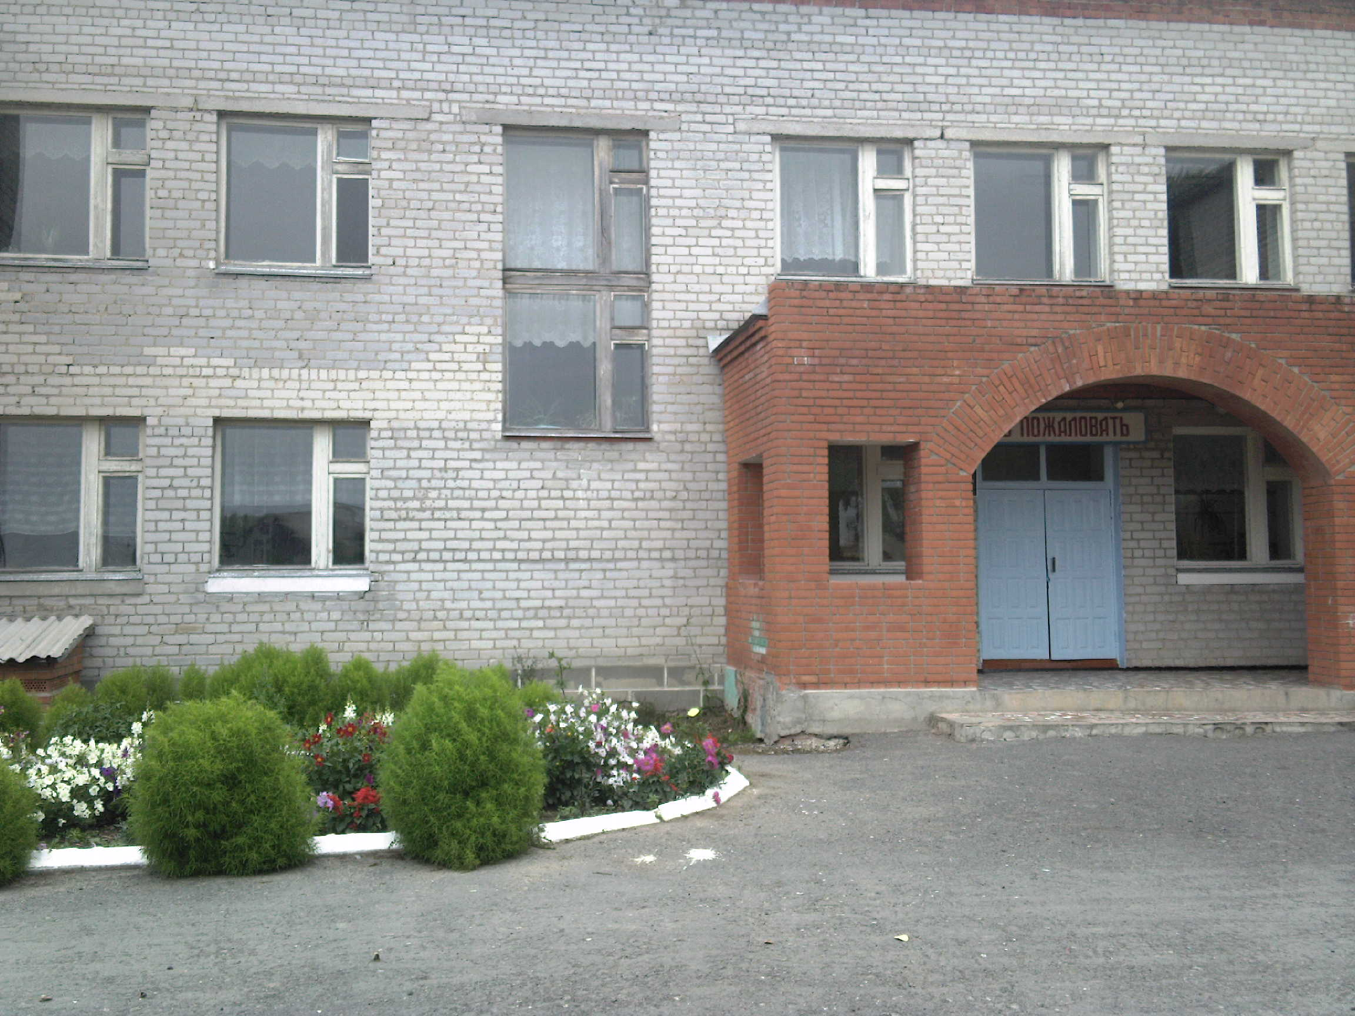


РЕЖИМ РАБОТЫ ЛАГЕРЯ

8.30-9.00 Сбор детей, зарядка
9.00-9.15 Утренняя линейка
9.15-10.00 Завтрак
10.00-12.00 Работа по плану отрядов, социально-значимая деятельность, работа кружков и секций
12.00-13.00 Оздоровительные
процедуры
13.00-14.00 Обед
14.00-14.30 Свободное время
14.30-15.30 Дневной сон; работа кружков
16.00-16.30 Полдник
16.30-18.00 Работа по плану отрядов, работа кружков и секций
18.00 Уход домой
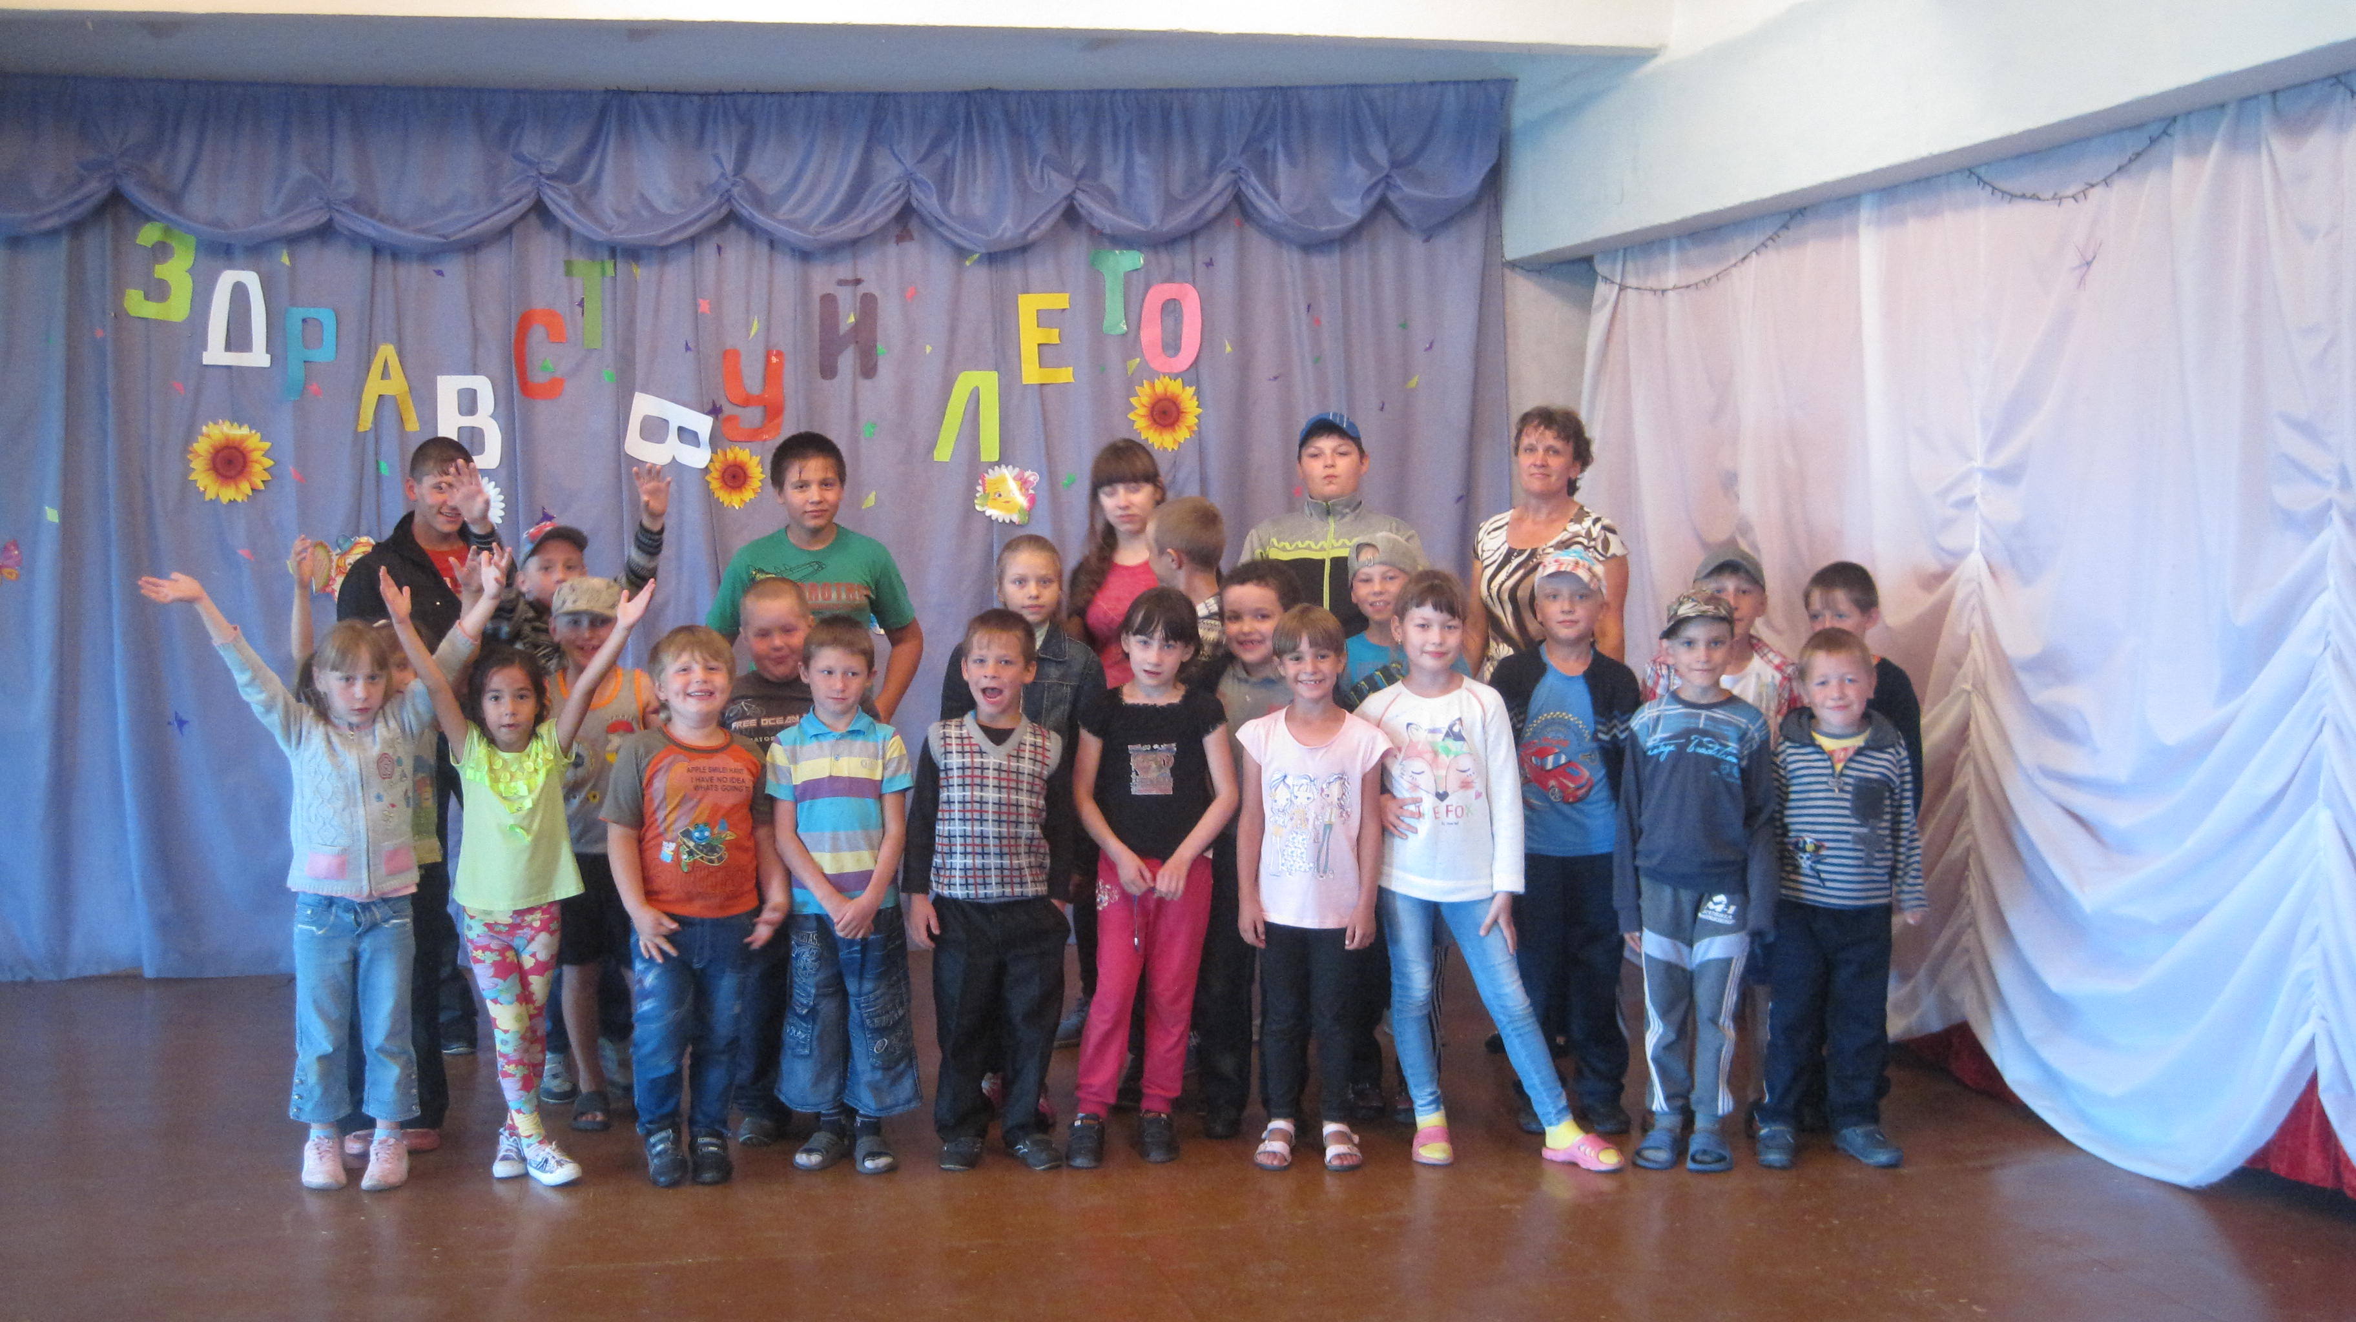

И девчонки и мальчишки!
С каникулами вас поздравляем, в наш летний оздоровительный лагерь «Долина цветов» приглашаем!
Участники нашего лагеря - дети и подростки от 6 до 16 лет.
Лагерная смена рассчитана на 15 дней.
Каждый день-тематический
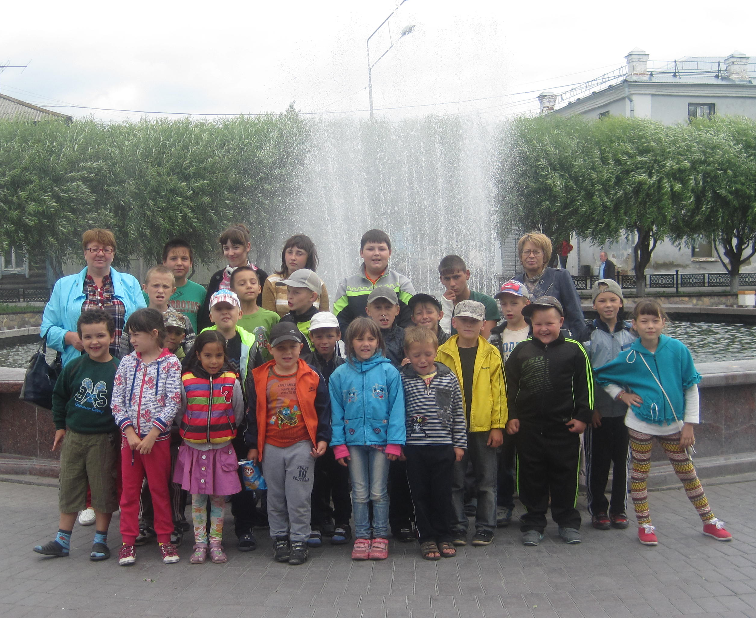

Все мероприятия соответствуют возрасту, потребности, модности ребят.

Наш девиз:

«Главное – чтобы вместе, главное – чтобы – рядом, главное – чтобы с сердцем, горящим в груди»
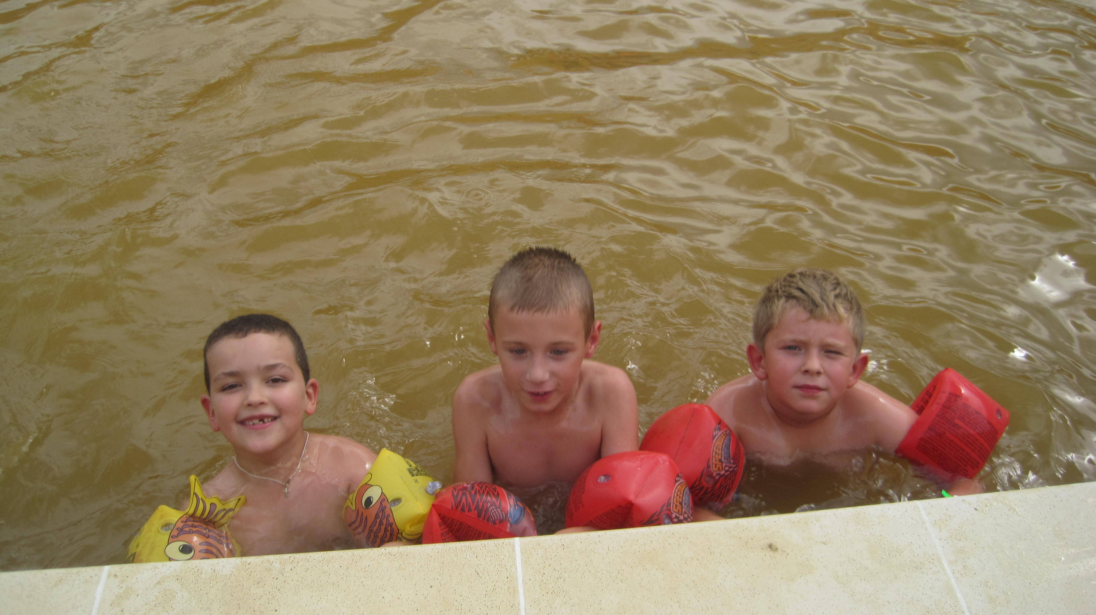

Мы работаем по направлениям:
- Познавательное
- Социально-значимое
- Спортивно-оздоровительное
- Экологическое
- Художественно-эстетическое
- Трудовое

